**PONTIFICIA UNIVERSIDAD CATÓLICA DEL PERÚ FACULTAD DE CIENCIAS E INGENIERÍA**



**MTR240 METODOLOGÍA DEL DISEÑO MECATRÓNICO**

**SISTEMA AUTOMÁTICO PARA EL CONTROL DE MALEZA EN EL CULTIVO DE ESPÁRRAGOS**

**INFORME 3 Grupo N° 4**

**(Semestre 2021-1)**

**HORARIO:**

08M3

**PROFESOR:**

Diego Martin Arce Cigüeñas

**INTEGRANTES:**

| Malena Graciela Huancas Sánchez | 20170364 |
| --- | --- |
| Betzabe Abigail Atencio Echia | 20167448 |
| Antony Jesús Arévalo Cristóbal | 20166293 |
| Eliane Katherine Rodríguez Sánchez | 20170070 |
| Dyango De Vettori Tochio | 20170536 |
| Pedro Sebastian Jaimes Chacon | 20162051 |

**ÍNDICE**

1. DOCUMENTACIÓN DE MATRIZ MORFOLÓGICA **3**

1.1. Solución por dominios 3

1.1.1. Solución de dominio mecánico 3

1.1.2. Solución del dominio de actuadores 5

1.1.3. Solución del dominio de sensores 6

1.1.4. Solución del dominio de energía 7

1.1.5. Solución para el dominio de control 8

1.1.6. Solución del dominio de comunicación 9

1.1.7. Solución del dominio de interfaz 10

1.2. Solución por subsistemas 11

1.2.1. Subsistema de interfaz y comunicación 11

1.2.2. Subsistema de energía 12

1.2.3. Subsistema de navegación del vehículo 13

1.2.4. Subsistema de eliminación de maleza 15

2. CONCEPTOS DE SOLUCIÓN **17**

2.1. Solución 1 17

2.2. Solución 2 19

2.3. Solución 3 21

2.4. Solución 4 22

2.5. Solución 5 24

2.6. Solución 6 25

3. EVALUACIÓN TÉCNICA-ECONÓMICA **27**

3.1. Justificación de los puntajes asignados para cada prototipo 29

3.1.1. Evaluación técnica 29

3.3.2. Evaluación de económica 32

4. CONCEPTO DE SOLUCIÓN ÓPTIMO **35**

a. Subsistema de energía 36

b. Subsistema de navegación del vehículo 37

c. Subsistema de eliminación de maleza 38

d. Subsistema de interfaz y comunicación 40

# **1. DOCUMENTACIÓN DE MATRIZ MORFOLÓGICA**

La matriz morfológica incluye las alternativas de solución para cada una de las funciones parciales del sistema. Estas alternativas se han hallado considerando proyectos similares presentes en el Estado del Arte y por investigación adicional. A continuación, se presenta la división tanto por dominios como por subsistemas.

## **1.1. Solución por dominios**

A continuación, se presentan las alternativas de solución del sistema por dominios de funciones.

### **1.1.1. Solución de dominio mecánico**

El prototipo debe ser capaz de proteger los componentes electrónicos del sistema, es por ello que se plantea como solución utilizar una carcasa metálica, de plástico, de acrílico o de PTFE. Asimismo, debe contar con un chasis para soportar los componentes, este puede ser una estructura metálica (aluminio), de acero o de fibra de vidrio.

También, para transmitir el movimiento de los motores a las ruedas del vehículo, se utilizarán fajas, tren de engranajes, engranaje planetario o cadenas. Además, para el desplazamiento, se utilizarán ruedas, orugas o extremidades zoomórficas; y, como el terreno en el que se trabajará puede ser inestable, se deben disipar las vibraciones. Esto es posible con amortiguadores; el sistema de suspensión Rocker Bogie; un sistema de suspensión formado por un amortiguador y un resorte; o con una suspensión rígida. Asimismo, para dirigir el vehículo, se puede utilizar el sistema Ackerman, Explicit Steering Configuration, Skid Steering Configuration o el movimiento de las extremidades (en caso las tenga).

Por otro lado, en cuanto a lo relacionado al pesticida, este se puede almacenar en una galonera de plástico, un tanque de plástico o uno de metal; se transportará a través de tubos de plástico o mangueras de plástico; y se rociara a través de aspersores o rociadores.

Tabla 1. Solución para el dominio mecánico.

|  | Dominio Mecánico | | | | | |
| --- | --- | --- | --- | --- | --- | --- |
|  | S1 | S2 | S3 | S4 | S5 | S6 |
| Proteger componentes electrónicos | Carcasa metálica | | Carcasa de plástico | | Acrílico | PTFE |
| Soportar componentes (chasis) | Estructura metálica (aluminio) | | Acero | | Fibra de vidrio | |
| Transmitir movimiento | Fajas | Tren de engranajes | Engranaje planetario | | Cadenas | |
| Desplazamiento del vehículo | Ruedas | | Orugas | | Extremidades zoomórficas | |
| Disipar las vibraciones | Amortiguadores | Sistema de suspensión Rocker bogie | Sistema de suspensión | | Suspensión rígida | |
| Almacenar pesticida | Galonera de plástico | | Tanque de plástico | | Tanque metálico | |
| Transportar pesticida | Tubos de plástico | | | Mangueras de plástico | | |
| Rociar Pesticida | Boquilla de pulverizador | | | Aspersores | | |
| Dirigir vehículo | Sistema Ackerman | | Explicit Steering Configuration | Skid Steering Configuration | Movimiento de extremidades | |

[Fuente: Elaboración propia]

### **1.1.2. Solución del dominio de actuadores**

Para el mecanismo de movimiento del vehículo, se consideraron motores DC, servomotores o motor a pasos. La función será transmitir movimiento mediante un mecanismo a los neumáticos.

Además, se debe activar un indicador de fin de recorrido. Las soluciones propuestas son mediante un led o consola android en el vehículo o una alerta en una tablet.

Cuando se detecte maleza, se debe dirigir los rociadores mediante movimientos de rotación. Para ello se pueden utilizar motores DC, servomotores o motores a pasos.

A continuación, se debe activar el flujo de pesticida por los rociadores. La solución puede implementarse con un arreglo de relé y electroválvula o una bomba eléctrica.

En la Tabla 2, se presenta la estructura de las soluciones identificadas para el dominio de actuadores.

Tabla 2. Solución para el dominio de actuadores.

|  | Dominio de actuadores | | | | | |
| --- | --- | --- | --- | --- | --- | --- |
|  | S1 | S2 | S3 | S4 | S5 | S6 |
| Mecanismo de movimiento del vehículo | Motor DC | | Servomotor | | Motor a pasos | |
| Indicador de fin de recorrido | Led | | Tablet | | Consola android | |
| Accionar mecanismo de rotación de rociadores | Motor DC | | Servomotor | | Motor a pasos | |
| Mecanismo de rociado | Relé | | Electroválvula | Bomba eléctrica | | |

[Fuente: Elaboración propia]

### **1.1.3. Solución del dominio de sensores**

Para que el robot pueda realizar sus múltiples funciones, son necesarios diversos tipos de sensores para la adquisición de los datos requeridos. En primer lugar, para detectar si se presentan obstáculos en el camino del robot se pueden usar sensores de ultrasonido, sensores infrarrojos, Lidar 3D, cámara de profundidad y sensores capacitivos. En segundo lugar, para detectar la maleza que debe ser rociada con pesticida y el cultivo el cual no debe ser dañado se puede utilizar una cámara web, una cámara infrarroja, sensores de ultrasonido y sensores de radar. En tercer lugar, para detectar la ubicación del robot dentro de la parcela se puede utilizar GPS, IMU, un giroscopio, Wi-Fi por medio de triangulación y un sensor de brújula. En cuarto lugar, para detectar el nivel de pesticida presente en el tanque se puede utilizar un sensor de ultrasonido, un sensor de nivel hidrostático, un sensor capacitivo, un sensor de tipo Boya, un sensor de tipo radar o un sensor de nivel por vibración. En quinto lugar, para detectar la velocidad a la que se mueve el robot, se puede utilizar un encoder, un acelerómetro, un tacómetro, un sensor de imán permanente y un sensor de guaya. Las alternativas de solución para este dominio se observan en la Tabla 3.

Tabla 3. Solución para el dominio de sensores.

|  | Dominio de Sensores | | | | | |
| --- | --- | --- | --- | --- | --- | --- |
|  | S1 | S2 | S3 | S4 | S5 | S6 |
| Detectar obstáculos | Sensores de ultrasonido | Sensores infrarrojos | Lidar 3D | Cámara de profundidad | Sensor capacitivo | |
| Detectar maleza y cultivo | Cámara web | Cámara infrarroja | Sensores de ultrasonido | | Sensor de Radar | |
| Detectar ubicación | GPS | IMU |  | Wi-Fi | Sensor de brújula | |
| Detectar nivel del tanque de pesticida | Ultrasonido | Nivel hidrostático | Sensor capacitivo | Boya | Radar | Vibración |
| Detectar la velocidad del robot | Encoder | Acelerómetro | Tacómetro | Sensor de imán permanente | Sensor de guaya | |

[Fuente: Elaboración propia]

### **1.1.4. Solución del dominio de energía**

Para la implementación del sistema, se requiere que todos los dominios puedan estar energizados para cumplir las funciones que presentan. En primer lugar, se cuenta con la función acondicionar energía, la cual tiene como entrada la energía eléctrica que ayuda en la energización. En segundo lugar, el encendido del sistema, trabaja con una señal que permite identificar que el sistema ya está apto para empezar. En tercer lugar, la función de almacenar energía, es muy importante para que el sistema pueda ser autónomo en su recorrido.Las otras cuatro funciones sirve para energizar cada uno de los dominios , para ello se cuenta con reguladores de conmutación o reguladores integrado lineal. Las alternativas de solución para este dominio se observan en la Tabla 4.

Tabla 4. Solución para el dominio de energía.

|  | Dominio de energía | | | | | |
| --- | --- | --- | --- | --- | --- | --- |
|  | S1 | S2 | S3 | S4 | S5 | S6 |
| Acondicionar energía | Fuente lineal | | | Fuente switching | | |
| Encendido de sistema | Interruptor simple | | | Botón de arranque | | |
| Almacenar energía | Batería Plomo ácido | Batería Niquel- Cadmio | | Batería Electrólito alcalino | Pilas de combustible | Batería de ion de litio |
| Energizar actuadores | Reguladores de conmutación | | | | | |
| Energizar sensores | Regulador integrado lineal | | | Regulador de conmutación | | |
| Energizar controlador | Regulador de conmutación | | | | | |
| Energizar interfaz | Regulador de conmutación | | | Regulador integrado lineal | | |

[Fuente: Elaboración propia]

### **1.1.5. Solución para el dominio de control**

Este dominio se centra en los algoritmos requeridos para realizar las funciones del robot, así como la capacidad computacional necesaria para estos. El control de posición y rociado se realizarán mediante algoritmos de control modernos, los cuales pueden ser procesados en tiempo real por alguna de las siguientes opciones: Microcontrolador, FPGA, Microprocesador. Finalmente, la función de identificación del cultivo presenta una complejidad mayor y las técnicas comúnmente aplicadas requieren una capacidad de cómputo mayor; por ende, se propone utilizar alguna marca específica de microprocesador que permita un desarrollo óptimo de acuerdo a la técnica específica a implementar. Las alternativas de solución para este dominio se observan en la Tabla 5.

Tabla 5. Solución para el dominio de control.

|  |  | Dominio de control | | | | | |
| --- | --- | --- | --- | --- | --- | --- | --- |
|  |  | S1 | S2 | S3 | S4 | S5 | S6 |
| Hardware | Identificación de malezas, espárrago y surcos | Raspberry Pi | Nano Pc T3 Plus | Nvidia Jetson Xavier | Asus thinker Board S | Odriod- XU4 | Banana Pi M3 |
| Control de Posición | Microcontrolador | | FPGA | | Miniprocesador | |
| Control de Rociado |
| Software | Identificación de malezas, espárrago y surcos | Procesamiento de Imágenes | | Visión por Computadora | | Redes Neuronales Convolucionales | |
| Control de Posición | Control PID Lineal | | Algoritmo Regulador | | Control Vectorial | |
| Control de Rociado |

[Fuente: Elaboración propia]

### **1.1.6. Solución del dominio de comunicación**

Este dominio se centra en el tipo de comunicación a emplear para conectarse con el sistema y a su vez con la interfaz. La comunicación con el sistema se llevará a cabo mediante un sistema alámbrico, el cual servirá para recibir información que necesite ser procesada para luego ser enviada mediante un sistema inalámbrico a la interfaz para su visualización por parte del usuario. Para el sistema inalámbrico se consideran opciones de cable como el coaxial, el de pares y el de fibra óptica. A su vez, para la comunicación inalámbrica se consideraron algunos tipos como el Bluetooth, Wifi, RFID, ZigBee, WiMAX y el UWB (Ultra Wide Band). Las alternativas de solución para este dominio se observan en la Tabla 6.

Tabla 6. Solución para el dominio de comunicación.

|  |  | Dominio de comunicación | | | | | |
| --- | --- | --- | --- | --- | --- | --- | --- |
|  |  | S1 | S2 | S3 | S4 | S5 | S6 |
| Dominio de comunicación | Enviar Información | Bluetooth | Wifi | RFID | ZigBee | WiMAX | UWB (Ultra Wide Band) |
|
|
|
| Recibir Información | Cable coaxial | | Cable de pares | | Cable de fibra óptica | |
|
|
|
|
|

[Fuente: Elaboración propia]

### **1.1.7. Solución del dominio de interfaz**

Para las funciones de mostrar alerta de fallo de sistema, mostrar posición del vehículo en el plano, mostrar indicador de obstáculo, mostrar estado del nivel de batería y mostrar nivel del pesticida se consideraron opciones de interfaz como programas para celulares, PC o tabletas. En la Tabla 7, se observan las alternativas de solución para el dominio de interfaz.

Tabla 7. Solución para el dominio de interfaz.

|  | Dominio de interfaz | | | | | |
| --- | --- | --- | --- | --- | --- | --- |
|  | S1 | S2 | S3 | S4 | S5 | S6 |
| Mostrar Alerta de Fallo de Sistema | Aplicación de celular | | Aplicación para PC | | Aplicación en tablet | |
| Mostrar Posición del Vehículo en el Plano | Aplicación de celular | | Aplicación para PC | | Aplicación en tablet | |
| Mostrar Indicador de Obstáculo | Aplicación de celular | | Aplicación para PC | | Aplicación en tablet | |
| Mostrar Estado de Nivel de Batería | Aplicación de celular | | Aplicación para PC | | Aplicación en tablet | |
| Mostrar Nivel de Pesticida | Aplicación de celular | | Aplicación para PC | | Aplicación en tablet | |

[Fuente: Elaboración propia]

## **1.2. Solución por subsistemas**

### **1.2.1. Subsistema de interfaz y comunicación**

En la Tabla 8, se presentan las alternativas de solución para el subsistema de interfaz y comunicación que permitirán la interacción humano-máquina.

Tabla 8. Solución para el subsistema de interfaz y comunicación.

|  |  | Función (funciones parciales) | Portadores de funciones (Alternativas de solución) | | | | | |
| --- | --- | --- | --- | --- | --- | --- | --- | --- |
|  |  | S1 | S2 | S3 | S4 | S5 | S6 |
| Dominio de comunicación | | Enviar Información | Bluetooth | Wifi | RFID | ZigBee | WiMAX | UWB (Ultra Wide Band) |
| Dominio de interfaz | | Mostrar Alerta de Fallo de Sistema | Aplicación de celular | | Aplicación para PC | | Aplicación en tablet | |
| Mostrar Posición del Vehículo en el Plano | Aplicación de celular | | Aplicación para PC | | Aplicación en tablet | |
| Mostrar Indicador de Obstáculo | Aplicación de celular | | Aplicación para PC | | Aplicación en tablet | |
| Mostrar Estado de Nivel de Batería | Aplicación de celular | | Aplicación para PC | | Aplicación en tablet | |
| Mostrar Nivel de Pesticida | Aplicación de celular | | Aplicación para PC | | Aplicación en tablet | |

[Fuente: Elaboración propia]

### **1.2.2. Subsistema de energía**

En la Tabla 9, se presentan las alternativas de solución para el subsistema de energía que permitirá alimentar a los componentes eléctricos.

Tabla 9. Solución para el subsistema de energía.

|  | Dominio de energía | | | | | |
| --- | --- | --- | --- | --- | --- | --- |
|  | S1 | S2 | S3 | S4 | S5 | S6 |
| Acondicionar energía | Fuente lineal | | | Fuente switching | | |
| Encendido de sistema | Interruptor simple | | | Botón de arranque | | |
| Almacenar energía | Batería Plomo ácido | Batería Niquel- Cadmio | Batería de iones de Litio | Batería Electrólito alcalino | | |
| Energizar actuadores | Reguladores de conmutación | | | | | |
| Energizar sensores | Regulador integrado lineal | | | Regulador de conmutación | | |
| Energizar controlador | Regulador de conmutación | | | | | |
| Energizar interfaz | Regulador de conmutación | | | Regulador integrado lineal | | |

[Fuente: Elaboración propia]

### **1.2.3. Subsistema de navegación del vehículo**

En la Tabla 10, se presentan las alternativas de solución para el subsistema de navegación del vehículo, el cual deberá hacer posible el recorrido de forma autónoma del sistema a lo largo de los surcos en la parcela de espárragos.

Tabla 10. Solución para el subsistema de navegación.

|  |  | Función (funciones parciales) | Portadores de funciones (Alternativas de solución) | | | | | |
| --- | --- | --- | --- | --- | --- | --- | --- | --- |
|  |  | S1 | S2 | S3 | S4 | S5 | S6 |
| Dominio mecánico | | Proteger componentes electrónicos | Carcasa metálica | | Carcasa de plástico | | Acrílico | |
| Soportar componentes (chasis) | Estructura metálica (aluminio) | | Acero | | Fibra de vidrio | |
| Transmitir movimiento | Fajas | Tren de engranajes | Engranaje planetario | | Cadenas | |
| Desplazamiento del vehículo | Ruedas | | Orugas | | Extremidades zoomórficas | |
| Disipar las vibraciones | Amortiguadores | Sistema de suspensión Rocker bogie | Sistema de suspensión | | Suspensión rígida | |
| Dirigir vehículo | Sistema Ackerman | Mecanismo diferencial | Explicit Steering Configuration | Skid Steering Configuration | Movimiento de extremidades | |
| Dominio de sensores | | Detectar obstáculos | Sensores de ultrasonido | Sensores infrarrojos | Lidar 2D | Cámara de profundidad | Sensor capacitivo | |
| Detectar ubicación | GPS | IMU | Wi-Fi | | Sensor de brújula | |
| Detectar la velocidad del robot | Encoder | Acelerómetro | Tacómetro | Sensor de imán permanente | Sensor de guaya | |
| Dominio de comunicación | | Recibir Información | Cable coaxial | | Cable de pares | | Cable de fibra óptica | |
| Dominio de actuadores | | Accionar mecanismo de movimiento del vehículo | Motor DC | | Servomotor industrial | | Motor a paso | |
| Accionar indicador de fin de recorrido | Led | | Celular | | Consola Android | |
| Dominio de control | Hardware | Control de Posición | Microcontrolador | | FPGA | | Miniprocesador | |
| Software | Control de Posición | Control PID Lineal | | Algoritmo Regulador | | Control Vectorial | |

[Fuente: Elaboración propia]

### **1.2.4. Subsistema de eliminación de maleza**

En la Tabla 11, se presentan las alternativas de solución para el subsistema de eliminación de maleza, responsable de la identificación de maleza y rociado de pesticida automático.

Tabla 11. Solución para el subsistema de eliminación de maleza.

|  |  |  | Subsistema de eliminación de malezas | | | | | |
| --- | --- | --- | --- | --- | --- | --- | --- | --- |
|  |  | Función(funciones parciales) | S1 | S2 | S3 | S4 | S5 | S6 |
| Dominio mecánico | | Almacenar Pesticida | Galonera de plástico | | Tanque de plástico | | Tanque metálico | |
| Transportar pesticida | Tubo de plástico | | | Manguera de plástico | | |
| Rociar pesticida | Boquilla de pulverizador | | | Aspersores | | |
| Dominio de sensores | | Capturar imágenes de cultivo | Cámara 2D | | Cámara infrarroja | | | |
| Detectar nivel del tanque del pesticida | Sensor de ultrasonido | Electro Flotador | Lidar 3D | Cámara de profundidad | Sensor capacitivo | |
| Dominio de actuadores | | Accionar mecanismo de rotación de rociadores | Servomotores | | Motor DC | Motor a pasos | Arreglo hidráulico | |
| Accionar mecanismo de rociado | Relé y electroválvula | | Bomba eléctrica | | | |
| Dominio de control | Hardware | Identificar maleza y cultivo | Microcontrolador | | FPGA | | MiniComputador | |
| Control de rociado |
| Software | Identificar maleza y cultivo | Procesamiento de Imágenes con Filtros | | Visión por Computadora | | Redes Neuronales Convolucionales | |
| Control de rociado | Control PID Lineal | | Algoritmo Regulador | | Control Vectorial | |
|

[Fuente: Elaboración propia]

# **2. CONCEPTOS DE SOLUCIÓN**

A continuación, se presentan los bosquejos de las seis alternativas de solución planteadas por cada integrante de la investigación.

### **2.1. Solución 1**

La solución consistió en un chasis de planchas metálicas. La forma mostrada se debe a que se contempla el tamaño del espárrago y la distancia entre surcos. Así mismo los sensores y actuadores a elegir son de bajo costo por el tipo de cliente final del proyecto. El sistema de transmisión está directamente conectado a cada rueda para permitir el movimiento del robot. Los aspersores se colocarían en los laterales para poder tener mejor alcance de las malezas. El bosquejo de esta solución se puede observar en las Figuras 1, 2 y 3.

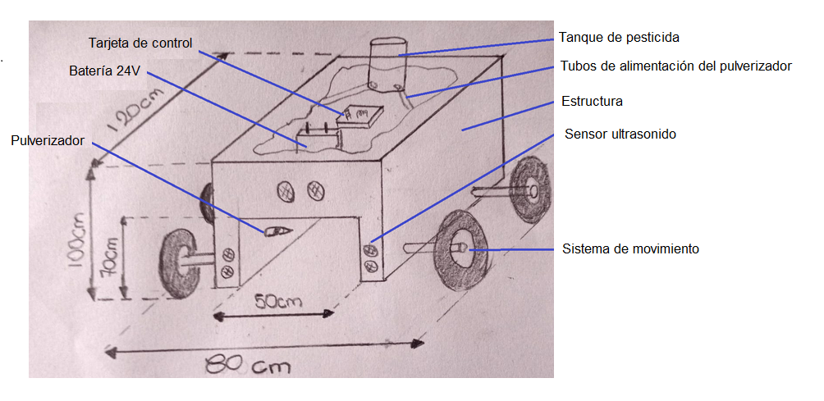

Figura 1: Vista exterior de la solución N°1.

[Fuente: Elaboración propia]

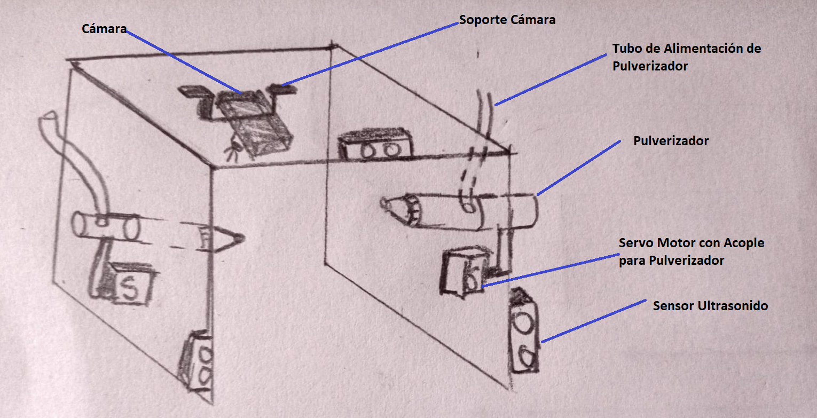

Figura 2: Vista interior complementaria de la solución N°1.

[Fuente: Elaboración propia]

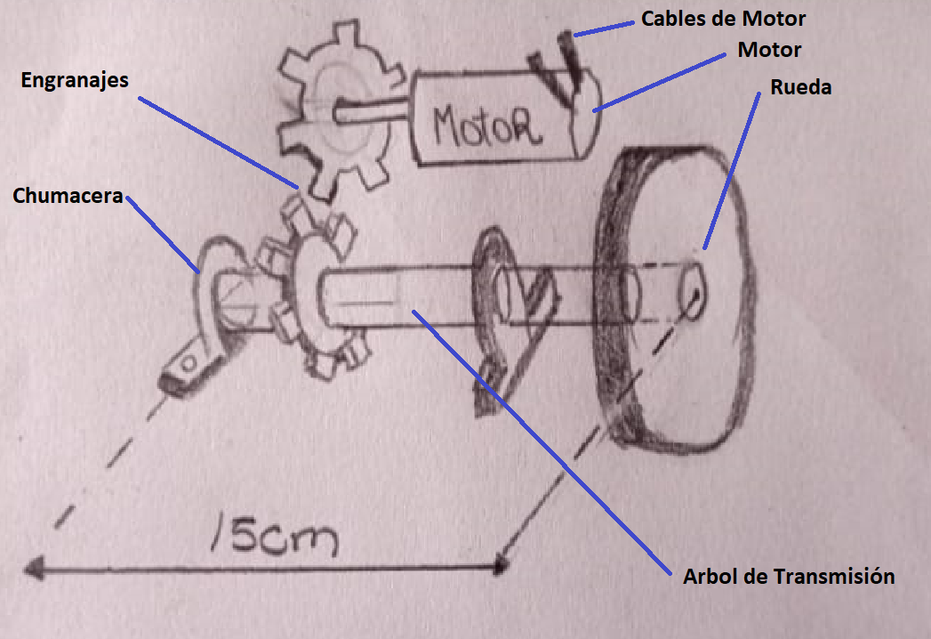

Figura 3: Vista del sistema de transmisión de la solución N°1.

[Fuente: Elaboración propia]

### **2.2. Solución 2**

La solución 2 consistió en un chasis de aluminio y una carcasa de acrílico, con el propósito de disminuir al máximo el peso del vehículo. Además, se utilizó un motor DC para el direccionamiento de cada rueda de forma independiente, acoplado a un arreglo de engranajes. No se utilizaron amortiguadores porque el terreno de navegación es llano y el vehículo no presenta vibraciones de gran magnitud. A su vez, se consideraron cuatro aspersores controlados por una electroválvula y cuyo direccionamiento depende de dos servomotores unidos para que pueda girar en dos direcciones y sea más preciso. Para la detección de obstáculos, se consideró un LIDAR 2D. Además, se optó por un electro flotador para medir el nivel de pesticida, una cámara 2D para detectar imágenes, IMU y GPS para la localización. El bosquejo de esta solución se puede observar en las Figuras 4, 5 y 6.

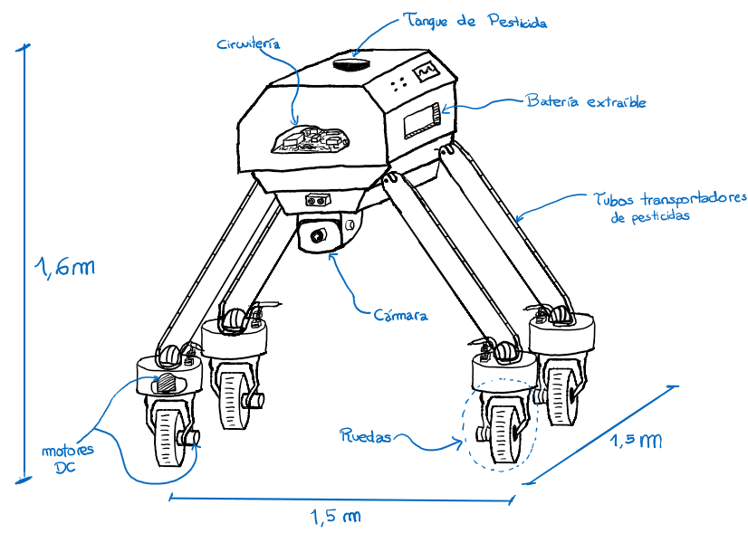

Figura 4: Solución N°2

[Fuente: Elaboración propia]

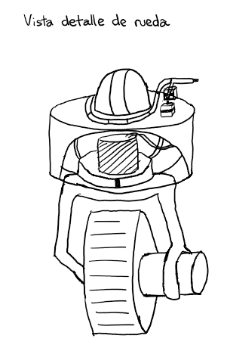

Figura 5: Vista detallada de la rueda de la solución N°2.

[Fuente: Elaboración propia]

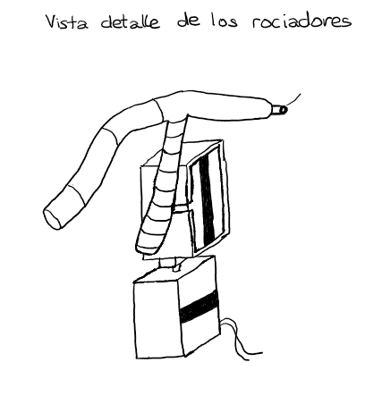

Figura 6: Vista detallada de los rociadores de la solución N°2.

[Fuente: Elaboración propia]

### **2.3. Solución 3**

La solución 3 consistió de un chasis de fibra de vidrio y una carcasa de acrílico, con el propósito de disminuir al máximo el peso del vehículo y resistir a la intemperie debido al terreno en el que trabajará. Además, se utilizó un motor DC para el direccionamiento de cada rueda de forma independiente, acoplado a un arreglo de engranajes. También, se utilizaron amortiguadores para disipar las posibles vibraciones; aunque, al ser un terreno llano, no se presentan vibraciones de gran magnitud. Asimismo, se consideraron 2 boquillas de pulverizador controlados por una electroválvula, y cuyo direccionamiento depende de dos servomotores unidos para que pueda girar en dos direcciones y sea más preciso. Para la detección de obstáculos, se consideró un LIDAR 2D. Además, se optó por un electroflotador para medir el nivel de pesticida, una cámara 2D para detectar imágenes, IMU y GPS para la localización. El bosquejo de esta solución se puede observar en las Figuras 7 y 8.

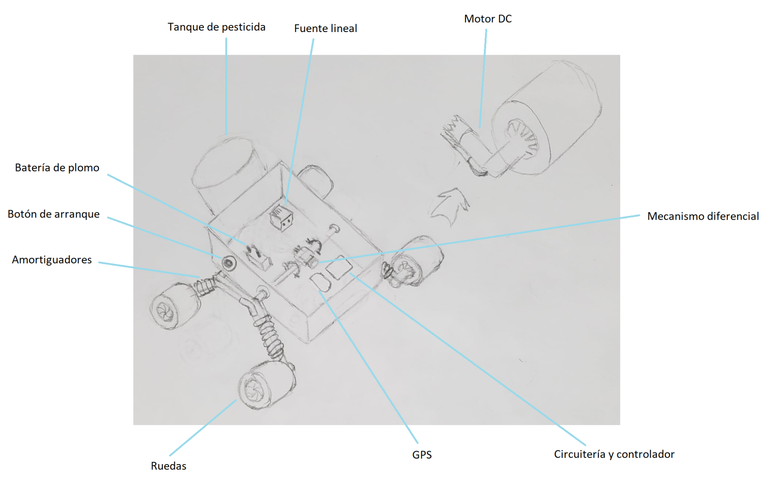

Figura 7: Solución N°3.

[Fuente: Elaboración propia]

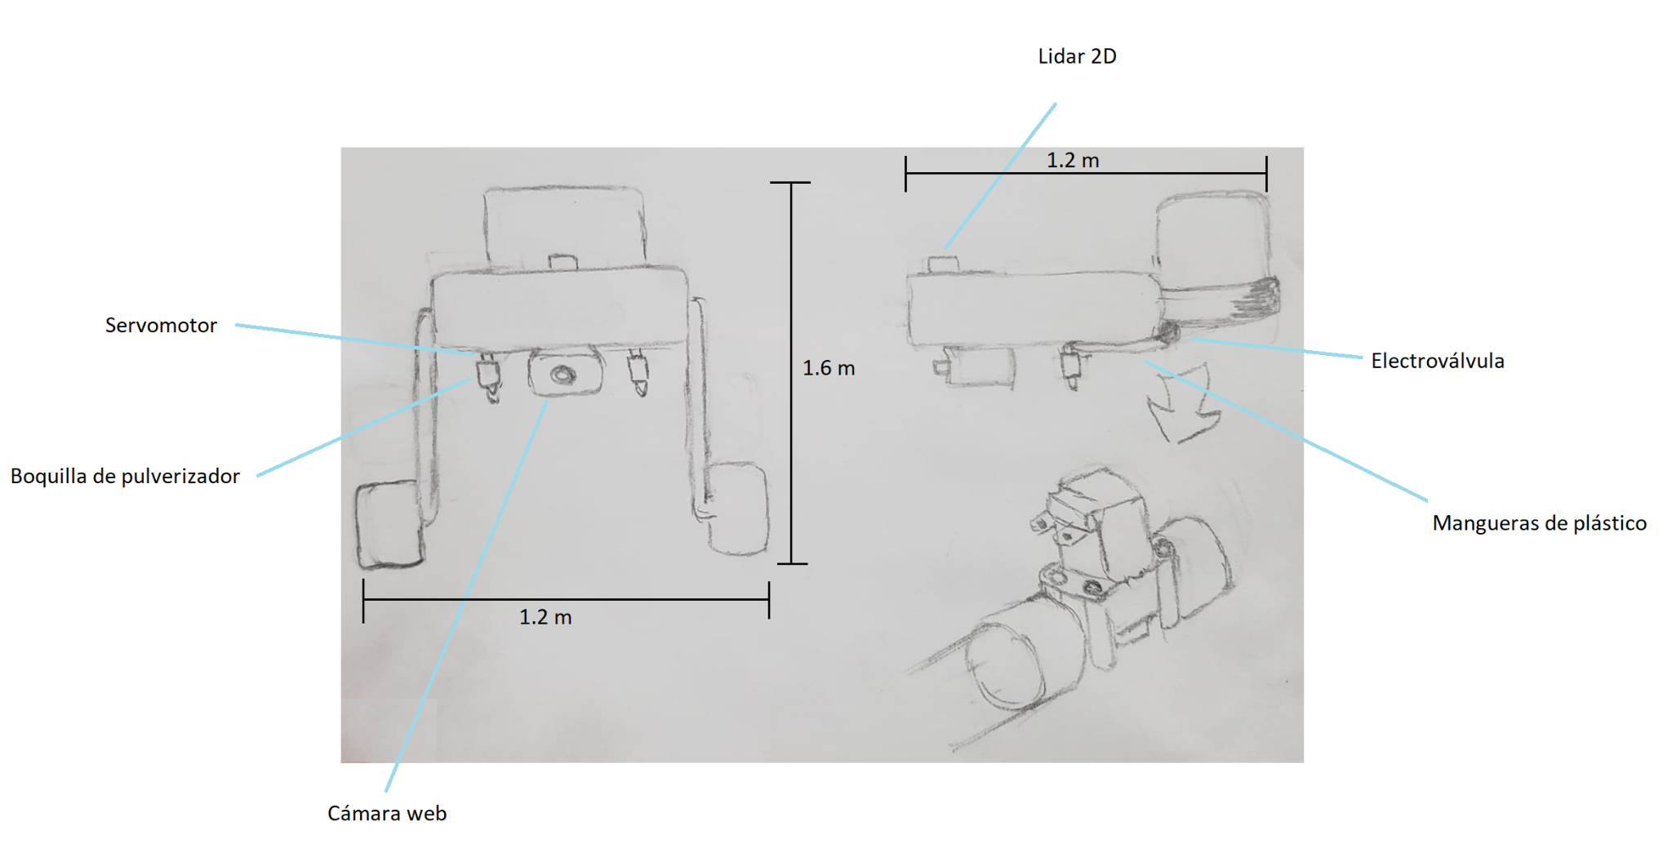

Figura 8: Vista detallada de los sensores,actuadores y componentes de la solución N°3. [Fuente: Elaboración propia]

### **2.4. Solución 4**

La solución 4 consistió de un chasis y una carcasa metálica con el objetivo de proteger los componentes electrónicos que alberga. Además, se utilizó un motor DC para el direccionamiento con un mecanismo diferencial.También, se consideraron 2 boquillas de pulverizador controlados por una bomba eléctrica, donde el direccionamiento depende de dos servomotores unidos que permiten su giro y así realizar presición en la aplicación del pesticida. Para la detección de obstáculos, se consideró usar un sensor infrarrojo, para la ubicación IMU y para capturar las imágenes una cámara 2D. Por otro lado, para medir el nivel de pesticida se optó por trabajar con un sensor capacitivo el cual se encuentra albergado en las cajas que están al costado del tanque como se observa en la Figura 9. Asimismo, el detalle de los rociadores utilizados en esta solución se observa en la Figura 10.

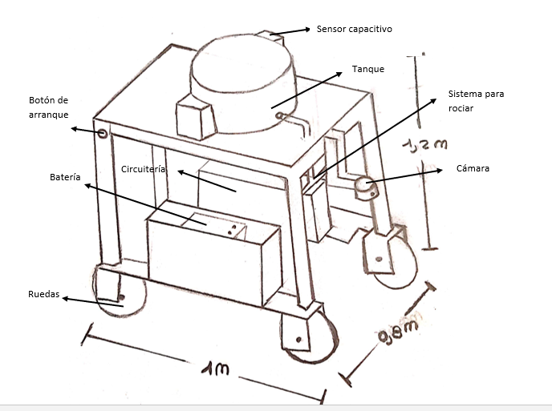

Figura 9: Solución N°4.

[Fuente: Elaboración propia]

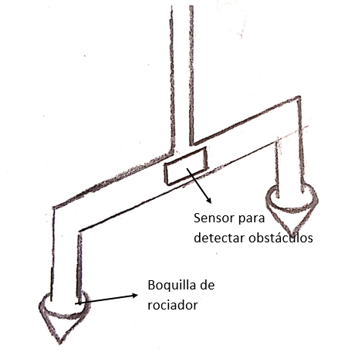

Figura 10: Vista detallada de los rociadores de la solución N°4.

[Fuente: Elaboración propia]

### **2.5. Solución 5**

La solución 5 consistió de un chasis de aluminio y una carcasa de acrílico, con el propósito de disminuir al máximo el peso del vehículo. Además, se utilizó un motor DC para el direccionamiento de cada rueda de forma independiente, acoplado a un arreglo de engranajes. No se utilizaron amortiguadores porque el terreno de navegación es llano y el vehículo no presenta vibraciones de gran magnitud. Además, se consideraron 2 aspersores controlados por una electroválvula, y cuyo direccionamiento depende de un servomotor. Para la detección de obstáculos se consideró un LIDAR 2D. Además, se optó por una electrobolla para detectar el nivel de pesticida, una cámara 2D para detectar imágenes, IMU y GPS para la localización. El bosquejo de esta solución se puede observar en las Figuras 11 y 12.

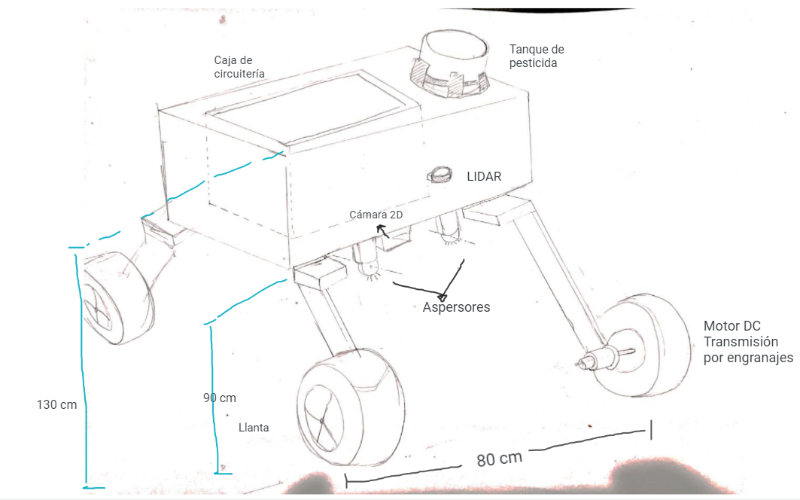

Figura 11: Solución N°5.

[Fuente: Elaboración propia]

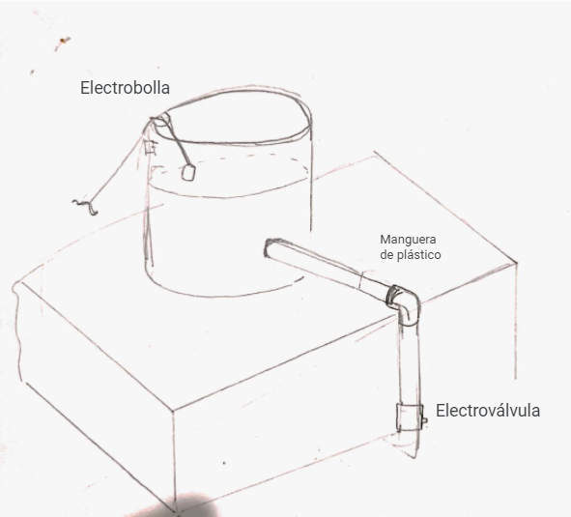

Figura 12: Vista detallada del sistema de rociado de la solución N°5.

[Fuente: Elaboración propia]

### **2.6. Solución 6**

La solución 6 consistió en un chasis de fibra de vidrio para brindar resistencia y un peso ligero al robot. Para su movimiento, se cuenta con un motor DC para cada rueda lo que permite que giren de forma independiente, facilitando al robot cambiar de dirección. Asimismo, se utilizan amortiguadores para disminuir la vibración durante su recorrido por el terreno. Para la aplicación de pesticida, cuenta con dos aspersores que son direccionados con el uso de servomotores. Para la detección de imágenes, cuenta con una cámara y el nivel del tanque de pesticida es medido con un sensor de ultrasonido. El bosquejo de esta solución se puede observar en las Figuras 13, 14 y 15.

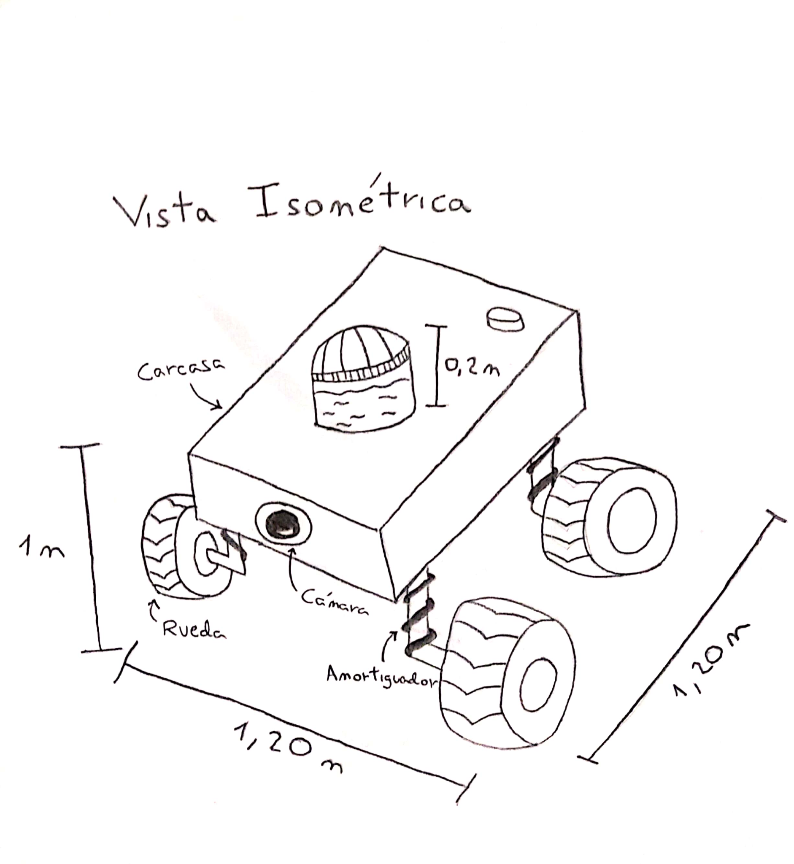

Figura 13: Solución N°6.

[Fuente: Elaboración propia]

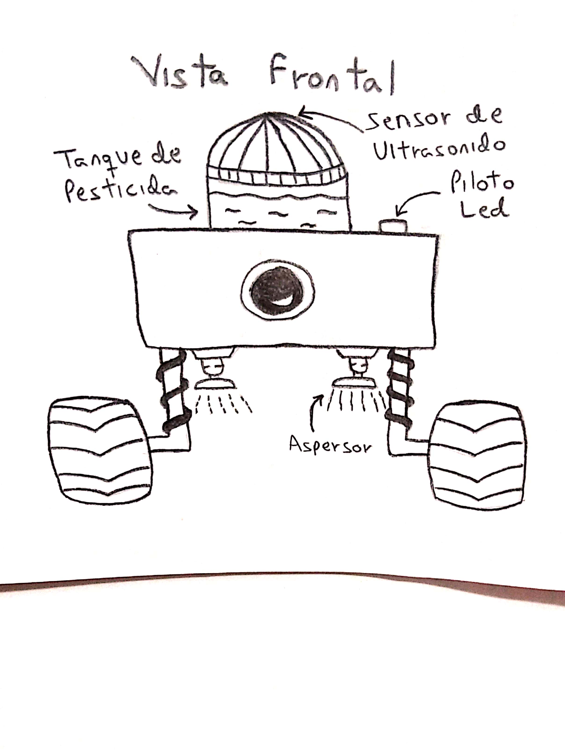

Figura 14: Vista frontal de la solución N°6.

[Fuente: Elaboración propia]

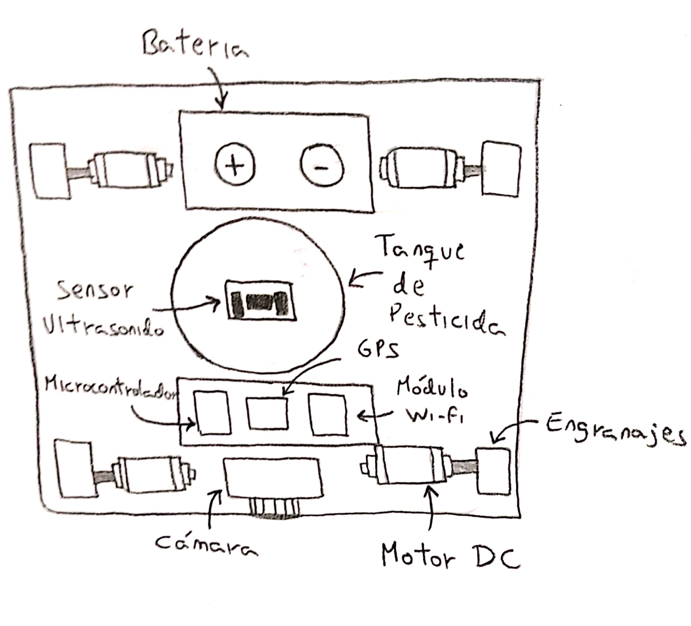

Figura 15: Vista interior de la carcasa de la solución N°6.

[Fuente: Elaboración propia]

# **3. EVALUACIÓN TÉCNICA-ECONÓMICA**

En cuanto a la evaluación técnica, se consideraron siete criterios con pesos entre 1 y 4, descritos a continuación.

* **Precisión en la aplicación del pesticida:** Este criterio hace referencia a la exactitud del mecanismo de rociadores para direccionar el pesticida al objetivo (maleza), así como la regulación de flujo para que la dosis sea la deseada. Se le asignó el grado de 4, pues es la función principal del proyecto.
* **Autonomía:** Tiempo de duración y eficiencia de las baterías o sistema de almacenamiento de energía para el funcionamiento autónomo del vehículo. Se le asignó un grado de importancia de 4 pues, de no tener un buen rendimiento energético, el vehículo no podrá finalizar su recorrido.
* **Robustez:** Este criterio hace referencia a la robustez de la parte mecánica del vehículo, como sistemas de amortiguamiento, resistencia de la estructura a fallas por pandeo, fatiga, torsión o flexión. Se le asignó un grado de 3 ya que el vehículo navegará en un terreno llano, sin desniveles, por lo que la exigencia a resistir vibraciones de gran magnitud no es alta.
* **Facilidad de uso:** Facilidad para interactuar con el interfaz del sistema, ingresar los parámetros de configuración e interpretar los datos de salida. Se le otorgó grado 3 pues como parte de los requerimientos, la interfaz del sistema debe ser entendible.
* **Rango de transmisión de datos:** Distancia a la redonda de la transmisión de datos del vehículo al interfaz. Se le otorgó el grado de 3 pues parte de los requerimiento, se definió una distancia de alcance de 100 metros para cualquier protocolo de comunicación.
* **Facilidad de mantenimiento:** Complejidad del mecanismo para realizar mantenimiento. Se le otorgó un grado de 2 ya que el mantenimiento no es una actividad recurrente, pues se da en plazos de 90 días.
* **Eficiencia en detección de maleza en el cultivo:** Este criterio hace referencia al algoritmos para el procesamiento de imágenes. Se otorgó el grado de 4 pues es una función principal del sistema.

Tabla 12. Evaluación técnica de las seis propuestas de solución.

| Evaluación técnica | | | | | | | | | | | | | | | |
| --- | --- | --- | --- | --- | --- | --- | --- | --- | --- | --- | --- | --- | --- | --- | --- |
| Criterio técnico | (0-4) | Sol 1 | | Sol 2 | | Sol 3 | | Sol 4 | | Sol 5 | | Sol 6 | | Sol Ideal | |
| g | p | gp | p | gp | p | gp | p | gp | p | gp | p | gp | p | gp |
| Precisión en la aplicación del pesticida | 4 | 2 | 8 | 3 | 12 | 2 | 8 | 2 | 8 | 2 | 8 | 2 | 8 | 4 | 16 |
| Autonomía | 4 | 3 | 12 | 3 | 12 | 3 | 12 | 3 | 12 | 2 | 8 | 1 | 4 | 4 | 16 |
| Robustez | 3 | 2 | 6 | 2 | 6 | 2 | 6 | 1 | 3 | 1 | 3 | 3 | 9 | 4 | 12 |
| Facilidad de uso (configuración) | 3 | 1 | 3 | 2 | 6 | 2 | 6 | 2 | 6 | 2 | 6 | 2 | 6 | 4 | 12 |
| Rango de transmisión de datos | 3 | 3 | 9 | 3 | 9 | 3 | 9 | 2 | 6 | 3 | 9 | 3 | 9 | 4 | 12 |
| Facilidad de mantenimiento | 2 | 2 | 4 | 3 | 6 | 2 | 4 | 3 | 6 | 3 | 6 | 2 | 4 | 4 | 8 |
| Eficiencia en detección de maleza y cultivo | 4 | 3 | 12 | 3 | 12 | 3 | 12 | 2 | 8 | 3 | 12 | 2 | 8 | 4 | 16 |
| Sumatoria | |  | 54 |  | 63 |  | 57 |  | 49 |  | 52 |  | 48 |  | 92 |
| **xi** | |  | 0,587 |  | 0,685 |  | 0,620 |  | 0,533 |  | 0,565 |  | 0,522 |  | 1 |

[Fuente: Elaboración propia]

En cuanto a la evaluación económica, se consideraron cinco criterios con pesos entre 1 y 4, descritos a continuación.

* **Costo total de componentes y materiales:** Hace referencia al costo de la materia prima para la fabricación y los componentes electromecánicos utilizados.
* **Costo de fabricación:** Hace referencia al costo por los distintos procesos de mecanizado y ensamblaje.
* **Costo de desarrollo y diseño:** Hace referencia al costo por propiedad intelectual de los investigadores para el desarrollo de hardware y software.
* **Costo energético:** Hace referencia al costo de carga de baterías.
* **Costo de mantenimiento:** Entendido como el costo de mantenimiento preventivo.

Tabla 13. Evaluación económica de las seis propuestas de solución.

| Evaluación económica | | | | | | | | | | | | | | | |
| --- | --- | --- | --- | --- | --- | --- | --- | --- | --- | --- | --- | --- | --- | --- | --- |
| Criterio económico | (0-4) | Sol 1 | | Sol 2 | | Sol 3 | | Sol 4 | | Sol 5 | | Sol 6 | | Sol Ideal | |
| g | p | gp | p | gp | p | gp | p | gp | p | gp | p | gp | p | gp |
| Costo total de componentes y materiales | 4 | 3 | 12 | 2 | 8 | 2 | 8 | 2 | 8 | 2 | 8 | 3 | 12 | 4 | 16 |
| Costo de fabricación | 3 | 3 | 9 | 2 | 6 | 2 | 6 | 2 | 6 | 2 | 6 | 2 | 6 | 4 | 12 |
| Costo de desarrollo y diseño (personas) | 3 | 3 | 9 | 3 | 9 | 3 | 9 | 1 | 3 | 2 | 6 | 2 | 6 | 4 | 12 |
| Costo energético | 4 | 1 | 4 | 3 | 12 | 3 | 12 | 3 | 12 | 3 | 12 | 1 | 4 | 4 | 16 |
| Costo de mantenimiento | 2 | 2 | 4 | 2 | 4 | 2 | 4 | 2 | 4 | 3 | 6 | 3 | 6 | 4 | 8 |
| Sumatoria | |  | 38 |  | 39 |  | 39 |  | 33 |  | 38 |  | 34 |  | 64 |
| **xi** | |  | 0,594 |  | 0,609 |  | 0,609 |  | 0,516 |  | 0,594 |  | 0,531 |  | 1 |

[Fuente: Elaboración propia]

## **3.1. Justificación de los puntajes asignados para cada prototipo**

### **3.1.1. Evaluación técnica**

**Solución 1**

* Se le asignó un puntaje de 2/4 en precisión en la aplicación de pesticida debido a que se usará un servomotor por cada rociador y esto no permite un gran rango de movilidad.
* Se le asignó un puntaje de 3/4 en autonomía ya que la duración de la batería que se usará permitirá que se realice todo el recorrido de la parcela con una carga.
* Se le asignó un puntaje de 2/4 en robustez ya que el robot posee una estructura frágil para disminuir su peso.
* Se le asignó un puntaje de 1/4 en facilidad de uso (configuración) ya que el sistema posee configuraciones manuales así como una calibración previa a su uso.
* Se le asignó un puntaje de 3/4 en rango de transmisión de datos ya que se usará el wifi para la transmisión. Pese a que las alternativas no poseen gran alcance, es de las mejores opciones ya que el módulo usado permite el rango de comunicación deseado (100 m).
* Se le asignó un puntaje de 2/4 en facilidad de mantenimiento ya que las piezas serán sencillas de desmontar para llevar a cabo limpiezas y reparaciones.
* Se le asignó un puntaje de 3/4 en eficiencia en detección de maleza y cultivo ya que se usará un algoritmo de detección de imágenes, el cual podría fallar al momento de realizar el reconocimiento.

**Solución 2**

* Se le asignó un puntaje de 3/4 en precisión en la aplicación de pesticida debido a que se usarán dos servomotores por cada boquilla de pulverizador, lo que permitirá que la boquilla gire en dos direcciones y sea más preciso al momento de direccionar el pesticida.
* Se le asignó un puntaje de 3/4 en autonomía ya que la duración de la batería que se usará permitirá que se realice todo el recorrido de la parcela con una carga.
* Se le asignó un puntaje de 2/4 en robustez ya que el robot tiene una estructura relativamente frágil, lo cual podría traer problemas durante el funcionamiento.
* Se le asignó un puntaje de 2/4 en facilidad de uso (configuración) ya que se tendrá que proporcionar un manual de uso para que el usuario no cometa errores, no será completamente amigable con el usuario.
* Se le asignó un puntaje de 3/4 en rango de transmisión de datos ya que se usará el wifi para la transmisión y en distancias largas y grandes campos podría traer problemas.
* Se le asignó un puntaje de 3/4 en facilidad de mantenimiento ya que las piezas serán sencillas de desmontar para llevar a cabo limpiezas y reparaciones.
* Se le asignó un puntaje de 3/4 en eficiencia en detección de maleza y cultivo ya que se usará un algoritmo de detección de imágenes, el cual podría fallar al momento de realizar el reconocimiento.

**Solución 3**

* Se le asignó un puntaje de 3/4 en precisión en la aplicación de pesticida porque se usarán dos servomotores por cada boquilla de pulverizador, lo que permitirá que la boquilla gire en dos direcciones y sea más preciso al momento de direccionar el pesticida.
* Se le asignó un puntaje de 3/4 en autonomía ya que la duración de la batería que se usará permitirá que se realice todo el recorrido de la parcela con una carga.
* Se le asignó un puntaje de 2/4 ya que el robot posee una estructura frágil para disminuir su peso.
* Se le asignó un puntaje de 2/4 en facilidad de uso (configuración) pues se tendrá que brindar un manual de uso para que el usuario pueda utilizar el prototipo correctamente.
* Se le asignó un puntaje de 3/4 en rango de transmisión de datos, ya que, se usará el wifi para la transmisión ya que permite el rango de comunicación deseado (100 m).
* Se le asignó un puntaje de 2/4 en facilidad de mantenimiento por la cantidad de piezas a desmontar para llevar a cabo limpiezas y reparaciones.
* Se le asignó un puntaje de 3/4 en eficiencia en detección de maleza y cultivo, ya que, se usará redes neuronales para el procesamiento de imágenes y esto contribuirá en la precisión del procesamiento.

**Solución 4**

* Se le asignó un puntaje de 2/4 en precisión en la aplicación de pesticida debido a que se usará un servomotor por cada rociador y esto no permite un gran rango de movilidad.
* Se le asignó un puntaje de 3/4 en autonomía ya que este empezará a funcionar después de presionar el botón de arranque y permitirá que el usuario lo pueda trasladar a la posición inicial para comenzar a trabajar en el terreno establecido.
* Se le asignó un puntaje de 1/4 en robustez ya que el robot tiene una estructura no muy sólida, lo cual implica que en su recorrido algunos componentes pueden moverse de su posición.
* Se le asignó un puntaje de 2/4 en facilidad de uso ya que se tendrá que proporcionar una guía de uso para que el usuario pueda usar el prototipo sin ningún problema.
* Se le asignó un puntaje de 2/4 en rango de transmisión de datos ya que se usará bluetooth para la transmisión , lo cual no es tan eficiente en distancias largas.
* Se le asignó un puntaje de 3/4 en facilidad de mantenimiento ya que las piezas o sensores son fáciles de colocar y ser reemplazados por otros.
* Se le asignó un puntaje de 2/4 en eficiencia en detección de maleza y cultivo debido a que la cámara 2D y en la posición que se encuentra no es muy eficiente.

**Solución 5**

* Se le asignó un puntaje de 2/4 en precisión en la aplicación de pesticida debido a que se usará un servomotor por cada rociador y esto no permite un gran rango de movilidad.
* Se le asignó un puntaje de 2/4 en autonomía, ya que se usarán baterías de ión litio, que tienen rendimiento superior a las otras opciones, sin embargo, al utilizar un motor DC por cada rueda el consumo energético es elevado, lo que reduce el tiempo de vida de la batería rápidamente.
* Se le asignó un puntaje de 1/4 en robustez ya que el vehículo no presenta amortiguadores.
* Se le asignó un puntaje de 2/4 en facilidad de uso ya que se tendrá que proporcionar una guía de uso para que el usuario pueda usar el prototipo de manera adecuada.
* Se le asignó un puntaje de 3/4 en rango de transmisión de datos, ya que, se usará el wifi para la transmisión ya que permite el rango de comunicación deseado (100 m).
* Se le asignó un puntaje de 3/4 en facilidad de mantenimiento pues la mayoría de las piezas son desmontables, permitiendo la limpieza o reparación.
* Se le asignó un puntaje de 3/4 en eficiencia en detección de maleza y cultivo, ya que se usará redes neuronales para el procesamiento de imágenes y esto contribuirá en la precisión del procesamiento.

**Solución 6**

* Se le asignó un puntaje de 2/4 en precisión en la aplicación de pesticida debido a que se usará un servomotor por cada rociador y esto no permite un gran rango de movilidad.
* Se le asignó un puntaje de 1/4 en autonomía, debido a que al utilizar un motor DC por cada rueda el consumo energético es elevado, lo que reduce el tiempo de vida de la batería rápidamente.
* Se le asignó un puntaje de 3/4 en robustez ya que el robot posee amortiguadores lo que disminuye significativamente las vibraciones que se presentan durante su recorrido por el terreno.
* Se le asignó un puntaje de 2/4 en facilidad de uso ya que se tendrá que proporcionar una guía de uso para que el usuario pueda usar el prototipo de manera adecuada.
* Se le asignó un puntaje de 3/4 en rango de transmisión de datos ya que se usará el wifi para la transmisión, suficiente para la comunicación a 100 metros a la redonda.
* Se le asignó un puntaje de 3/4 en facilidad de mantenimiento pues la mayoría de las piezas son desmontables, por lo que, son fácilmente intercambiables o reparadas de ser necesario.
* Se le asignó un puntaje de 3/4 en eficiencia en detección de maleza y cultivo, ya que se usará redes neuronales para el procesamiento de imágenes y esto contribuirá en la precisión del procesamiento.

### **3.3.2. Evaluación de económica**

**Solución 1**

* Se le asignó un puntaje de 3/4 en el costo total de componentes y materiales debido a que los componentes a utilizar son de fácil acceso. No requieren exportaciones especiales porque son componentes de uso regular.
* Se le asignó un puntaje de 3/4 en costo de fabricación, ya que, el diseño de la estructura posee figuras geométricas rectangulares, lo que abarata el costo de fabricación.
* Se le asignó un puntaje de 1/4 en costo de desarrollo y diseño ya que, al usar tecnologías (hardware) regular, se tiene que suplir de alguna manera las deficiencias que puedan presentar. Por ende se debe implementar un buen desarrollo que incluya fases de prueba estrictos, lo cual aumenta su costo.
* Se le asignó un puntaje de 3/4 en costo energético ya que contará con un panel solar aparte de la batería recargable, lo cual reducirá costos de energía.
* Se le asignó un puntaje de 2/4 en costo de mantenimiento ya que, si bien será fácilmente desmontable, las piezas que se necesiten cambiar serán comúnmente de la estructura frágil. Pese al bajo costo de esta, el cambio será más recurrente frente a otras alternativas, lo cual nivela el costo en mantenimiento.

**Solución 2**

* Se le asignó un puntaje de 2/4 en el costo total de componentes y materiales debido a que los componentes a utilizar tienen que ser de buena calidad para que cumplan con las especificaciones, esto genera mayor costo.
* Se le asignó un puntaje de 2/4 en costo de fabricación ya que el diseño de la estructura tiene una forma peculiar, lo cual no se puede comprar hecho, sino se tendría que mandar a fabricar, lo cual aumenta el costo de fabricación.
* Se le asignó un puntaje de 3/4 en costo de desarrollo y diseño, ya que el costo se reduce con el hecho de usar simuladores y una metodología para este procedimiento.
* Se le asignó un puntaje de 3/4 en costo energético ya que contará con un panel solar aparte de la batería recargable, lo cual reducirá costos de energía.
* Se le asignó un puntaje de 2/4 en costo de mantenimiento ya que, si bien será fácilmente desmontable, las piezas que se necesiten cambiar para mantener el prototipo después de un continuo uso tendrán un precio elevado debido a la alta calidad que se necesita para cumplir con las especificaciones.

**Solución 3**

* Se le asignó un puntaje de 2/4 en el costo total de componentes y materiales debido a que los componentes a utilizar tienen que ser de buena calidad y resistentes a la intemperie, por el terreno donde se trabajará, para que cumplan con las especificaciones. Esto puede generar un mayor costo.
* Se le asignó un puntaje de 2/4 en costo de fabricación porque algunos acoples de la estructura poseen formas peculiares así que deben ser fabricados a pedido.
* Se le asignó un puntaje de 3/4 en costo de desarrollo y diseño pues el costo es reducido al usar simulaciones y una metodología para este procedimiento.
* Se le asignó un puntaje de 3/4 en costo energético porque las baterías usadas en este prototipo son eficientes en cuanto a duración y su precio no es muy elevado.
* Se le asignó un puntaje de 2/4 en costo de mantenimiento ya que, si bien será fácilmente desmontable, las piezas que se necesiten cambiar para mantener el prototipo después de un continuo uso tendrán un precio elevado debido a la alta calidad que se necesita para cumplir con las especificaciones.

**Solución 4**

* Se le asignó un puntaje de 2/4 en el costo total de componentes y materiales debido a que los componentes a utilizar como sensores y actuadores tienen que ser adecuados para trabajar en un terreno de cultivo en exteriores como por ejemplo,
* Se le asignó un puntaje de 2/4 en costo de fabricación, a pesar que la estructura sea de forma rectangular, existen algunos acoples que por su fabricación no son necesariamente comunes en distribución.
* Se le asignó un puntaje de 1/4 en costo de desarrollo y diseño porque el planteamiento del diseño es un poco complejo, ya que las baterías se encuentran en otro lugar de la circuitería. En base al desarrollo, se considera que es complicada por la posición en la que se encuentran los diversos sensores y actuadores.
* Se le asignó un puntaje de 3/4 en costo energético porque las baterías que utiliza este prototipo son eficientes en cuanto a la duración de su funcionamiento para que cumplan el requisito de autonomía.
* Se le asignó un puntaje de 2/4 en costo de mantenimiento debido a que la estructura es desmontable. Por ejemplo, las baterías están colocadas en un lugar independiente, donde pueden ser extraídas y cambiadas con facilidad, el tanque del pesticida también puede ser cambiado para su mantenimiento con facilidad y el sensor capacitivo puede moverse para adecuarse al tamaño del tanque.

**Solución 5**

* Se le asignó un puntaje de 2/4 en el costo total de componentes y materiales debido a que los componentes a utilizar tienen que ser de buena calidad y resistentes en exteriores, por el terreno donde se trabajará, para que cumplan con las especificaciones. Esto puede generar un mayor costo.
* Se le asignó un puntaje de 2/4 en costo de fabricación porque algunos acoples de la estructura deberán fabricarse individualmente. Además, el tanque de pesticida será fabricado para cumplir con las medidas del diseño.
* Se asignó un puntaje de 2/4 pues el desarrollo del software de reconocimiento de imágenes presenta cierta complejidad ya que implica el procesamiento en tiempo real.
* Se le asignó un puntaje de 3/4 en costo energético porque las baterías usadas en este prototipo son eficientes en cuanto a duración y su precio no es muy elevado.
* Se le asignó un puntaje de 3/4 en costo de mantenimiento ya que la estructura de acrílico y de plástico para la protección de componentes interiores evitará la entrada de contaminantes, además, gran parte de las piezas son desmontables con facilidad.

**Solución 6**

* Se le asignó un puntaje de 3/4 en el costo total de componentes y materiales debido a que los componentes han sido seleccionados procurando que sean los más económicos y accesibles en el mercado. Evitando así la necesidad de importar equipos.
* Se le asignó un puntaje de 2/4 en costo de fabricación ya que, si bien el diseño de la estructura es sencillo, se necesitan instalar amortiguadores y otros componentes que dificultan el ensamble.
* Se asignó un puntaje de 2/4 en costo de desarrollo y diseño puesto que, además de la fabricación del chasis y el ensamble de los componentes, el desarrollo del software de reconocimiento de imágenes presenta cierta complejidad.
* Se le asignó un puntaje de 1/4 en costo energético puesto que no hace uso de ningún tipo de energía renovable. Además, el uso de cuatro motores DC aumenta el gasto de energía eléctrica.
* Se le asignó un puntaje de 3/4 en costo de mantenimiento debido a que los componentes son de bajo costo y cuentan con stock local, por lo que son fácilmente intercambiables.

De acuerdo a los puntajes asignados, se obtuvo la gráfica de Evaluación Técnica Económica, la cual se puede observar en la Figura 16. Para elegir la mejor solución entre las seis alternativas planteadas, se tomó como referencia los criterios mencionados en la Tabla 14. Primero, se descartaron las soluciones por debajo del valor de 0.6. Luego, se eligió la solución más cercana a la línea de solución ideal (Solución 3). Finalmente, se llegó a la conclusión de que esta solución tenía mejor desempeño que las demás y que se tomaría como base para diseñar la solución óptima.

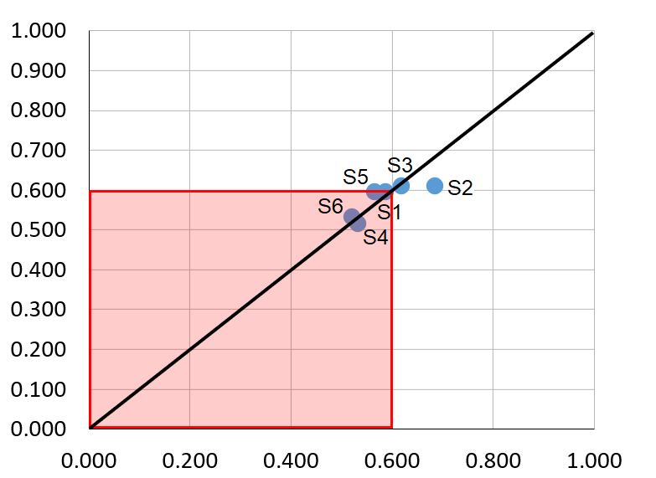

Figura 16: Evaluación Técnica Económica.

[Fuente: Elaboración propia]

Tabla 14: Criterios para determinar la solución óptima.

| CRITERIOS PARA LA SOLUCIÓN | ALTERNATIVAS |
| --- | --- |
| 1. Desestimación de las soluciones con valor técnico/económico menor a 0.6 | S6, S5, S4 y S1 |
| 2. Alternativas que se acercan al valor ideal | S3 y S2 |
| 3. Alternativas que se encuentran cerca de la línea diagonal | S3 |

[Fuente: Elaboración propia.]

# **4. CONCEPTO DE SOLUCIÓN ÓPTIMO**

El concepto solución consiste en un vehículo autónomo con aspersores que se activan y son dirigidos de forma automática hacia un objetivo (maleza) para distribuir una dosis precisa de pesticida. Consta de 4 subsistemas, los cuales son interfaz y comunicación, energía, navegación y eliminación de maleza. A continuación, se detalla el funcionamiento de cada uno, resultado de la optimización de los conceptos de solución planteados por cada integrante de la investigación en términos técnicos y económicos.

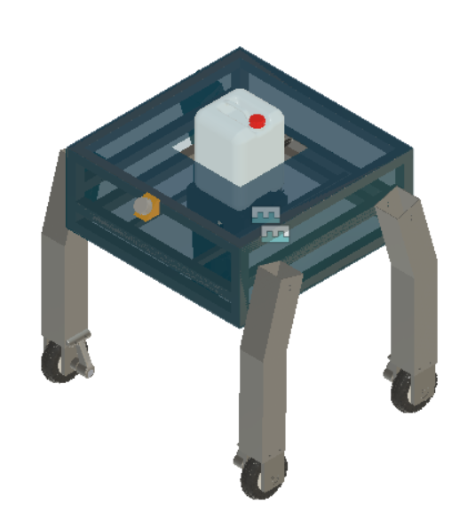

Figura 17: Solución óptima.

[Fuente: Elaboración propia]

### **a. Subsistema de energía**

Este es uno de los subsistemas más importantes para el funcionamiento del prototipo, pues se encarga de acondicionar energía para los actuadores, sensores y algunos componentes del sistema. También, debe asegurar que se cuente con buena autonomía para evitar que se detenga sin concluir con la tarea. Una manera de suministrar energía al prototipo y que sea autónomo es por medio de baterías. Por ello, la solución óptima trabaja con baterías Ion Litio, pues tienen un mayor rendimiento y eficiencia energética. Además, no ocupan demasiado espacio y, generalmente, no necesitan mantenimiento.

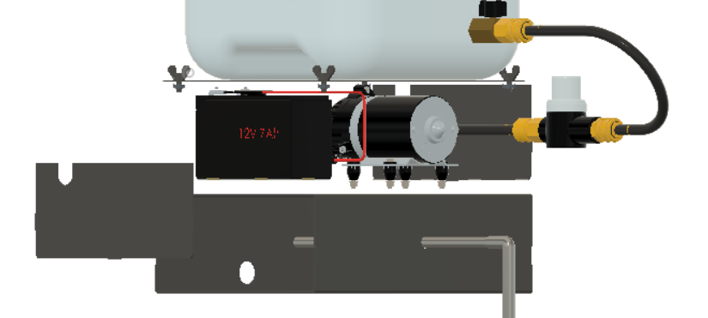

Figura 18: Posición de la batería en la solución óptima (figura referencial).

[Fuente: Elaboración propia]

### **b. Subsistema de navegación del vehículo**

Para el sistema de transmisión se usaron motores DC en cada rueda, con fin de accionarlas independientemente, dichos motores fueron ubicados mediante un soporte que las une a la estructura de la pata del prototipo mediante pernos, para que el mantenimiento sea más sencillo. Cada motor está conectado a una caja reductora para reducir la velocidad y aumentar el torque, pues es lo que se necesita para mover al prototipo. Las ruedas están unidas mediante rodamientos a un eje, el cual a su vez está unido al eje de la caja reductora del motor y son estos mismos ejes los que soportan el peso del prototipo. En la Figura 19, se puede observar el detalle de la “pata” del prototipo.

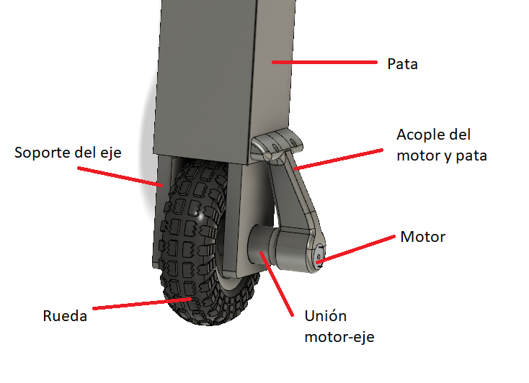

Figura 19: Rueda de la solución óptima.

[Fuente: Elaboración propia]

La estructura principal que alberga los componentes está fabricada en base a aluminio. Sobre esta se han montado planchas de acrílico con el fin de brindar protección a los equipos en su interior. Además, el uso de dichos materiales permite tener un peso ligero. Asimismo, el acrílico brinda un mejor acabado estético al robot.

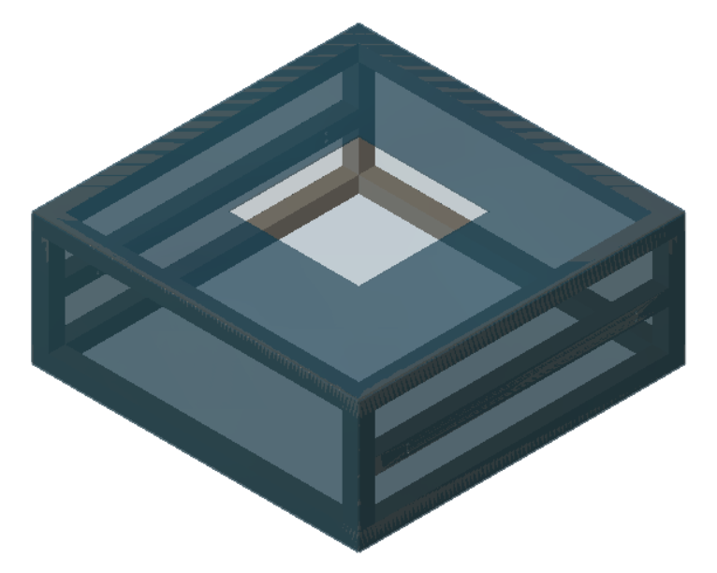

Figura 20: Carcasa del prototipo.

[Fuente: Elaboración propia]

Para la detección de obstáculos, se hizo uso del LIDAR 2D. Este se ubica en la parte delantera del prototipo, tal como se observa en la Figura 21. Con la finalidad de que un operario libere el camino de obstáculos para que el prototipo continúe su recorrido, se utilizó el módulo IMU para detectar su ubicación.

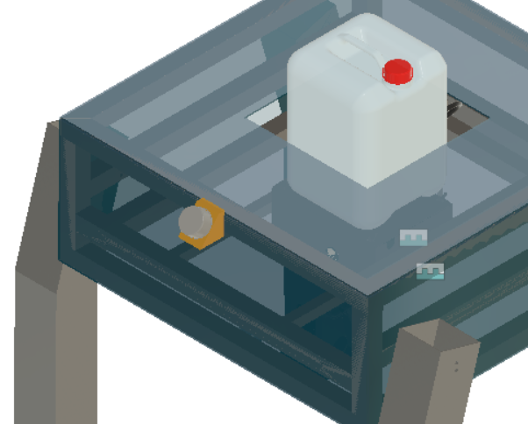

Figura 21: Lidar 2D.

[Fuente: Elaboración propia]

### **c. Subsistema de eliminación de maleza**

En la Figura 22, se observa la unión de los servomotores y la boquilla de pulverización del pesticida. Se eligió la configuración de dos servomotores para poder mover la boquilla en dos ejes de dirección. Debido al pequeño tamaño y peso de la boquilla, así como la conexión a un tubo flexible de plástico que la conecta con el tanque de pesticida, el uso de los servomotores es suficiente para direccionar la boquilla eficazmente. Esta implementación se realizó para mejorar el concepto de solución óptima original que usaba un solo servomotor, lo cual limitaba el área de movimiento de la boquilla.

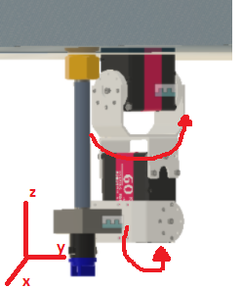

Figura 22: Acople de los dos servomotores con la boquilla de pulverización.

[Fuente: Elaboración propia]

Como se observa en la Figura 23, este subsistema cuenta con un tanque (capacidad: 80L) que se conecta mediante tubos al sistema de dispersión. El tanque está conectado a una bomba que permite el paso del pesticida por la manguera y su expulsión a presión a través de la boquilla.

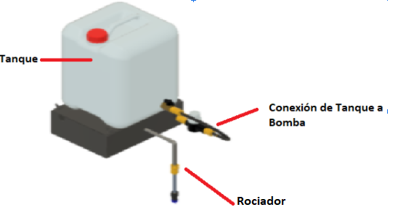

Figura 23: Tanque que contiene el pesticida.

[Fuente: Elaboración propia]

Además, este subsistema cuenta con la cámara de procesamiento que se utiliza para la identificación de maleza y su ubicación relativa respecto al carrito. Con esta información, se envía una señal a los servomotores para direccionar la boquilla del pesticida, y, posteriormente, a la bomba para realizar la dispersión del pesticida.

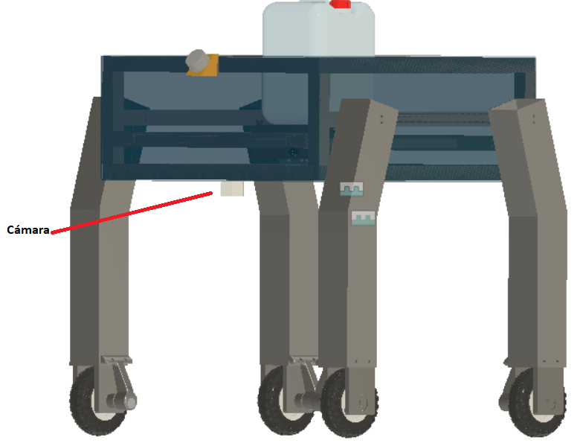

Figura 24: Cámara para el procesamiento de imágenes.

[Fuente: Elaboración propia.]

### **d. Subsistema de interfaz y comunicación**

Para la comunicación, se consideró una conexión por wifi de punto a punto con un smartphone debido al bajo costo y la posibilidad de tener una alcance de 100 m a la redonda. Ademas, se consideró una interfaz gráfica mediante una aplicación para facilitar la interacción humano-máquina.

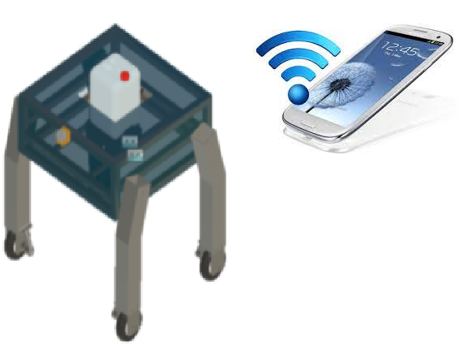

Figura 25:Interfaz y comunicación del prototipo.

[Fuente:Elaboración propia.]

La aplicación móvil presenta, primeramente, una pantalla de inicio para que el usuario pueda iniciar sesión brindando su correo electrónico y su contraseña de acceso. El usuario también tiene la opción de ingresar a la aplicación con su usuario de Facebook.

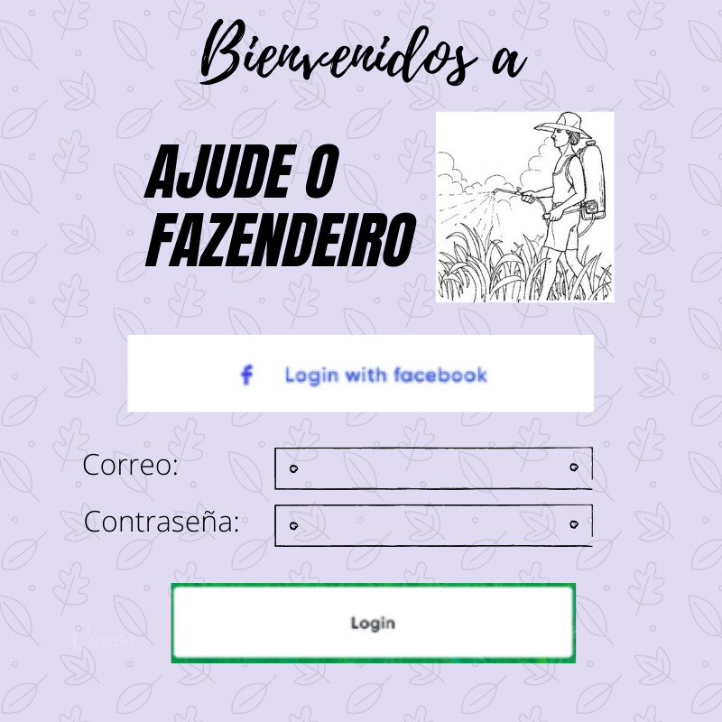

Figura 26: Pantalla de inicio de la aplicación.

[Fuente: Elaboración propia.]

Luego de iniciar sesión, se tiene la siguiente pantalla para el ingreso de los valores de entrada del programa con respecto al espacio de trabajo. Los datos que deben ser ingresados son la longitud de la parcela (en metros), el ancho de la parcela (en metros) y la distancia entre surcos (en centímetros).

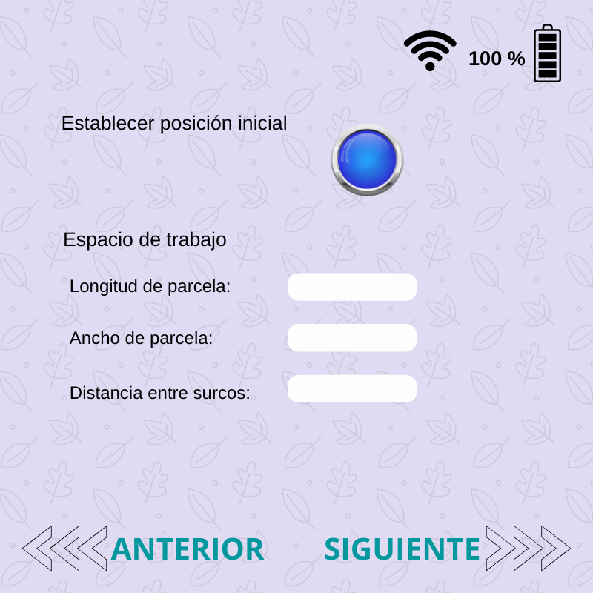

Figura 27: Pantalla de ingreso de valores.

[Fuente: Elaboración propia.]

La pantalla de indicadores muestra al usuario el nivel de pesticida en el tanque (en porcentaje). También, muestra la alarma de fallo y los botones para el inicio y la parada. Asimismo, el programa permite conocer el nivel de batería del robot y, el nivel de la calidad de la señal Wi-Fi entre el robot y la aplicación a tiempo real.

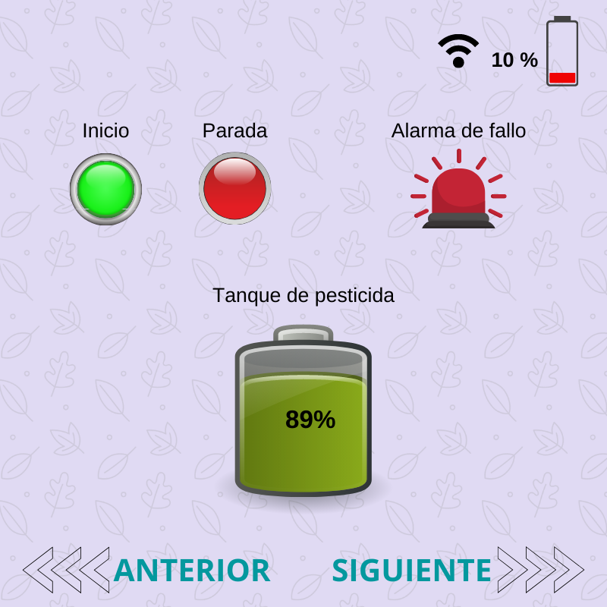

Figura 28: Pantalla de indicadores.

[Fuente: Elaboración propia.]